＜属性一覧＞

産業医年数 | 回答数 | ％
4年以下 | 52 | 17.9%
5～9年 | 47 | 16.2%
10～19年 | 107 | 36.8%
20～29年 | 58 | 19.9%
30年以上 | 27 | 9.3%

産業衛生専門医/指導医資格 | 回答数 | ％
あり | 125 | 43.0%
なし | 166 | 57.0%

勤務形態 | 回答数 | ％
専属 | 135 | 46.4%
非専属 | 156 | 53.6%

従業員数 | 回答数 | ％
300人未満 | 88 | 30.2%
300～999人 | 79 | 27.1%
1000人以上 | 124 | 42.6%

看護職の選任状況 | 回答数 | (有無計) | ％
専属 | 155 | 176 | 53.3% | 60.5%
非専属 | 21 |  | 7.2%
選任なし | 66 | 115 | 22.7% | 39.5%
無回答 | 49 |  | 16.8%

＜質問一覧＞
【Part Ⅳ】 既往歴について質問です。
4.1.1定期健康診断における既往歴の調査についての質問です。なお、本質問紙においては「既往歴」を次の5つの要素に分けて質問を致します。あなたが担当する事業場ではどの内容を収集していますか。以下からお選びください。（複数回答可）
4.1.2(前問で「c.服薬歴」を選択した方へ質問) 服薬歴の収集目的をお選びください。（複数回答可）
4.2.1あなたが担当する事業場で既往歴を尋ねるために使用されている分類表をお選びください。
4.2.2(前問で「a.健診機関作成の疾病分類表」を選択した方へ質問)健診機関ごとに収集する内容が統一されていないことがありますがそれにより困ったことはありましたか。
4.3.1既往歴の情報はどのように利用していますか。(複数回答可)
4.3.2(前問で「健康診断事後措置対象者を抽出」を選択した方へ質問)既往歴のどのような情報で健康診断事後措置の対象者を抽出していますか。もしくはすべきだと思いますか。また作業内容に応じて抽出する対象者が異なるものがあれば、作業内容も併せて記載してください。（複数回答可）
(例) a. 高所作業があるため、てんかんがある場合はその他の情報に関係なく面談している。
4.4収集した既往歴をどのように取り扱っていますか。（複数回答可）
4.5健康診断データで、既往歴のデータはどのような媒体で管理されていますか。
4.6あなたが担当する事業場で収集した既往歴に関する情報はどのような方が管理・把握されていますか。該当するものをお選びください。（複数回答可）
4.7健康情報を管理する際に困ったこと、又は管理する際の課題として考えられることはありますか。
4.8その他、既往歴に関するご意見・ご感想など以下に自由に記入してください。

＜回答一覧＞
4.1.1定期健康診断における既往歴の調査についての質問です。なお、本質問紙においては「既往歴」を次の5つの要素に分けて質問を致します。あなたが担当する事業場ではどの内容を収集していますか。以下からお選びください。（複数回答可）

既往歴収集内容 | 回答数 | ％
現在罹患している疾病 | 269 | 92.4%
過去に罹患した疾病 | 272 | 93.5%
服薬歴 | 144 | 49.5%
家族歴 | 91 | 31.3%
喫煙歴 | 226 | 77.7%

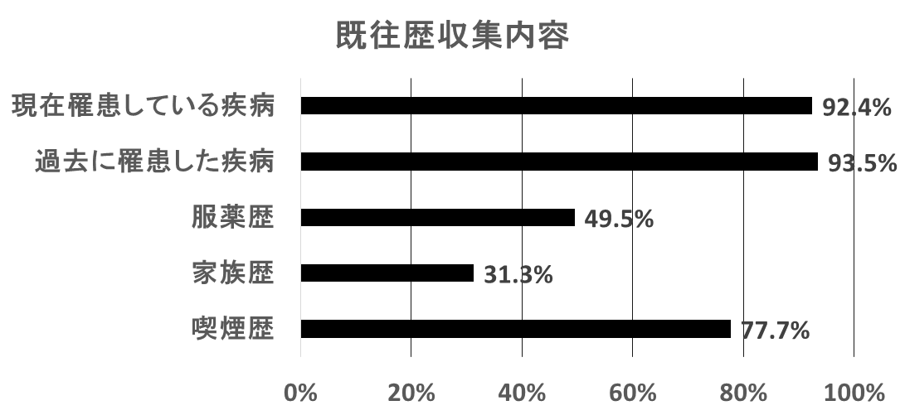

4.1.2(前問で「c.服薬歴」を選択した方へ質問) 服薬歴の収集目的をお選びください。（複数回答可）
＊対象回答数は144件

服薬歴の収集目的 | 回答数 | ％
就業上の措置のため | 71 | 49.3%
保健指導対象者選定のため | 81 | 56.3%
疾病把握のため | 92 | 63.9%
その他 | 18 | 12.5%
『その他回答抜粋』
- 運転業務等の適性判断のため。
- 治療効果判定、疾病管理状況確認のため
- 服薬内容までは問わず。
- 特定健診を兼ねているため、特定健診質問にある薬のみ聞いている
- 医師が必要に応じて部分的に収集している。
- 健診機関のフォーマットに含まれるため。
- 医師診察に必要な情報のため
- 内視鏡による胃がん検診受診者において抗凝固薬、抗血小板薬の服用有無を確認するため。

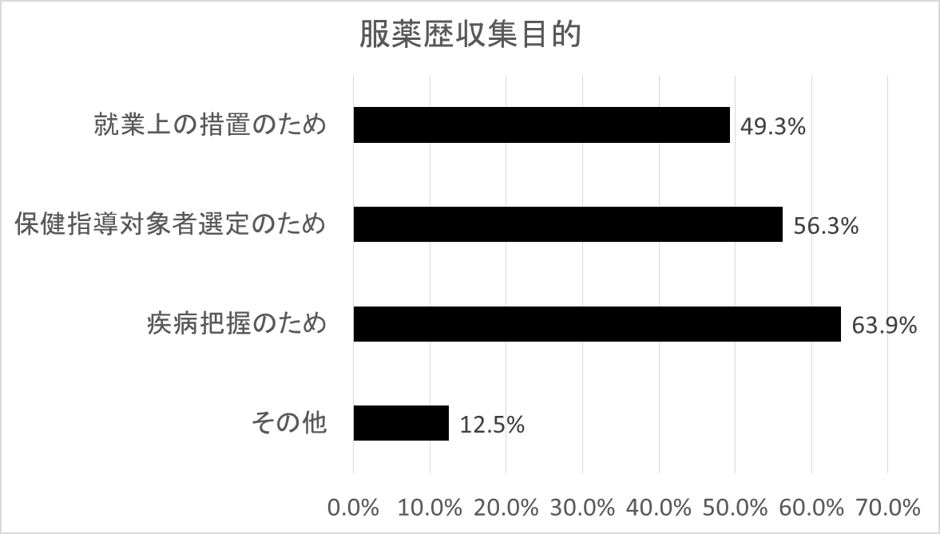

4.2.1あなたが担当する事業場で既往歴を尋ねるために使用されている分類表をお選びください。
使用している分類表 | 回答数 | ％
健診機関作成の疾病分類表 | 193 | 66.3%
自社作成の疾病分類表 | 72 | 24.7%
その他 | 20 | 6.9%
無回答 | 6 | 2.1%

『その他回答抜粋』
- ab両方を使用している。（3件）
- ＩＣＤ－１０
- 病名を労働者に自由記載させ、自己申告としている。
- 不明
- 分類表は特にない、わからない

4.2.2(前問で「a.健診機関作成の疾病分類表」を選択した方へ質問)健診機関ごとに収集する内容が統一されていないことがありますがそれにより困ったことはありましたか。
＊対象回答数は196件

収集内容が統一されていないことにより困ったことはあるか | 回答数 | ％
はい | 58 | 29.6%
いいえ | 133 | 67.9%
無回答 | 5 | 2.6%

『いいえ の内容抜粋』
- 健診機関が一つに統一しているため。
- 不明な点があれば、健診機関に問い合わせる。
- 保健指導の対象とするかどうかの判断には用いるが、それ以外には利用しないため困ったことはない。
- 既往歴をあまり重視していないため

『はい の内容抜粋』
- 表現があいまいで症状の程度が分かりづらい（胸部違和感の程度等）
- 心疾患、不整脈など分類が対象とする疾病定義の幅が異なる。
- 「呼吸器疾患」など大きな枠での記載、もしくは記号だけの記載がある。
- 疾病名が詳細に分からず、本人に直接確認しなければ疾病名が分からないことが少なくない。
- 「その他疾病」が何かわからない。高血圧、高脂血症、糖尿、高尿酸血症以外全部「その他」だったことがある。
- 「悪性腫瘍」の言葉のみであり、具体的な部位がわからない。転勤して来る場合、再度、本人から聞き取りを行わなければいけない
- 健診機関ごとのコードに変換するのが手間。疾病分類表に存在しない疾病に罹患した場合、正確な記録ができない。
- 結果のみで過去の疾病と現在の疾病の報告がない機関がある。
- 過去の疾病と現在の疾病が混在している。
- 人間ドック健診と定期健診の項目の差異
- 基準が異なるため当方で問診し、情報を補うため困りはしない。業務に二重三重の手間がかかる点は困ると言える
- 治療中かどうか分からないことがある
- 個別対応では困らないが、集団の統計を出すときに困る
- 喫煙歴、飲酒歴の徴収が不充分 食生活、運動習慣等の記録が不充分で保健指導上困惑する
- 比較ができない 電カルテへのデータ移行が難しい。
- 複数健診機関結果の事業所内データベースへの取り込みが難しいこと。

4.3.1既往歴の情報はどのように利用していますか。(複数回答可)

既往歴利用方法 | 回答数 | ％
既往歴の情報のみで  健診事後措置対象者を抽出 | 29 | 10.0%
既往歴と健康診断結果を加味して健康診断事後措置対象者を抽出 | 216 | 74.2%
集団の健康状態の分析評価 | 35 | 12.0%
その他 | 28 | 9.6%

『その他の内容抜粋』
- 使っていない
- 結果改善か治療効果か確認
- 全員に事後面談していますが、指導の判断に治療の有無を考慮します（紹介状準備など）
- 救急医療など何らかの必要が生じたときのみ確認する。
- 海外赴任・候補者の可否意見や、社用車申請の際の参考としている
- 全員面談をしているので、その際に話題に出し健康状態の情報収集をする
- 治療中断や通院状況など病状の把握
- 今後の疾患リスクを予測する因子のひとつにするため
- 診察時に参考にしている（自院で健診）

4.3.2(前問で「健康診断事後措置対象者を抽出」を選択した方へ質問)既往歴のどのような情報で健康診断事後措置の対象者を抽出していますか。もしくはすべきだと思いますか。また作業内容に応じて抽出する対象者が異なるものがあれば、作業内容も併せて記載してください。（複数回答可）
(例) 高所作業があるため、てんかんがある場合はその他の情報に関係なく面談している。
＊複数項目選択の回答は主に取り上げている項目に分類して記述している。

【現在罹患している疾病】
- てんかんがある場合、主治医意見を参考にしつつ、高所作業や一人作業の禁止を検討する。
- 運転業務があるため、意識消失のリスク等が考えられれば、その他の情報に関係なく面談している。
- 社用車運転があるため、メタボリック症候群の健診結果、服薬歴、心脳血管障害、てんかんの既往歴がある場合は面談している。
- 高所作業（や車輌速転作業）があるため、てんかんがある場合はその他の情報に関係なく面談している。
- 高所作業があるため、高血圧症を治療しなければ就業制限をしている。
- 高所等の危険作業があるため、てんかん、糖尿病（インスリン治療の場合は必須）に面談した。
- 治療中疾病についてはコントロール状況、通院状況、病状等に応じた指導を実施。就業上の配慮を要する場合はその指示。（夜勤、超過勤務禁止等）
- 自動車の運転に意識消失の危険がある人を制限する。
- 糖尿病（コントロール不良）高血圧（コントロール不良）虚血性心疾患（コントロール不良）てんかん（コントロール不良）精神疾患｝単独勤務、夜勤があるため、コントロール不良者に対して面談を行っている。
- 悪性疾患でフォロー中の人は、「困っていること」を聞くようにしている。
- アトピー性皮フ炎や喘息の人が、粉じん作業で、症状が悪化していないか面談をしている。
- 雇い入れ健診において既往歴に「潰瘍性大腸炎」があると近くにトイレあるか。若年性の難聴を騒音職場につかせるか否か。重度の喘息患者をマスク使用職場につかせるか否かなどを検討する際に利用している。
- 暑熱作業があるため糖尿病コントロール不良者はその他の情報に関係なく面談している。
- メンタル不全者に対する単独作業、重作業、高所作業は定期的な面談時の度に就業制限のグレードを話し合っている。
- 健診データの変動とａ．ｂ．ｃの内容が医学的に問題ないか。・データ悪化しているのに通院中、内服中と申告→面談で状況確認→治療中断していることが判明、受診指示・尿糖陽性者で糖尿病治療中
- 現在、有所見に関して、通院しているか否かで事後措置対象者を抽出している。
- 通院先がある場合は、保健指導を行なわないなど、抽出しない判断材料としてつかう事が多い。
- 長時間立位作業者の貧血
- 高血圧コントロール不良、糖尿病コントロール不良、精神疾患の日昼眠気（＋）、ＳＡＳの日昼眠気（＋）の人は、健診判定と併せて面談し就業制限を検討することが多い（運転・深夜勤務があるため。）

【過去の疾病】
- インスリノーマがあった人で、現在の状況が不明だったため本人に問い合わせた。完治の確認ができ、事後措置の必要のないことがわかった。
- 胸部単純X線写真異常・心電図の指摘をうけたことのある方で、同じ異常の指摘であれば、すぐ医療機関受診とせず、経過観察とすることがある。
- 心筋梗塞の既往があれば夜勤禁止とする。
- 重篤な病態を引き起こしうる疾患（不整脈、てんかん、虚血性心疾患、脳卒中等）の既往歴がある場合は、可能な限り面談を行っている。

【服薬歴】
- てんかん治療中（内服薬使用中）の従業員には、構内での自動車の運転や高所作業、重量物取扱い業務を控えさせる就業配慮を実施した。
- 糖尿病インスリン治療 夜勤禁止
- 当直（日勤、夜勤、深夜）の就業制限を面談時に話し合う際には、メンタル不全等にて抗うつ剤、入眠導入剤、抗不安剤の種類については充分な問診をおこなっている。
- 同じ様な健診データでも,服薬中の者は医療によるフォローをうけているものとみなし,事後措置対象から外すこともある。
- 危険作業あるため、アレルギー性疾患等の眠気や注意力低下生じる内服の把握。

【家族歴】
- 心電図について、家族歴で気になる者については確認の為面談を行う
- 家族歴のある高脂血症は放置せず早目に治療導入を説得する

【喫煙歴】
- 粉じん作業で喫煙者でもある場合、禁煙指導を強化している
- 高血圧、糖尿病などがあれば、より禁煙を強く勧奨。

◎事業場には様々な作業が存在し、また、新たな作業やイレギュラーな作業が加わる。どのような障害の発生が予想されるか想像力を屈指するが、おそらく聴取しなくても全く対応が不要なものはないと思う。逆に、法で規定せず、従業員の自主申告制にした方が事務はよほど楽になると思う。

4.4収集した既往歴をどのように取り扱っていますか。（複数回答可）

収集した既往歴の取り扱い | 回答数 | ％
法定健診の一部として開示 | 107 | 36.8%
匿名化後開示 | 27 | 9.3%
必要時に同意取得 | 145 | 49.8%
その他 | 39 | 13.4%

『その他意見抜粋』
- 法定項目と同じ様に扱う同意を得ている。
- 原則医療スタッフのみでの共有、個人指導する時に利用している。
- 基本的には法定健診の一部として開示するが本人が希望されない疾病は事業者に開示しない。
- 就業上の注意につながる時のみ開示する。
- 表現を循環器疾患、代謝疾患などに変えて、事業場での配慮が受診勧奨のために開示する。
- 既往歴は削除してから事業者に開示する。
- 健診機関が載せるかどうかで決まっている。
- 開示を要する事例はほとんどない。
- 開示していない。
- 開示する必要はない。

4.5健康診断データで、既往歴のデータはどのような媒体で管理されていますか。

管理している媒体 | 回答数 | ％
紙 | 91 | 31.3%
電子データ | 57 | 19.6%
両方 | 139 | 47.8%
無回答 | 4 | 1.4%

4.6あなたが担当する事業場で収集した既往歴に関する情報はどのような方が管理・把握されていますか。該当するものをお選びください。（複数回答可）

管理・把握者 | 回答数 | ％
管理職（上司） | 19 | 6.5%
人事労務部 | 77 | 26.5%
医療保健職 | 213 | 73.2%
衛生管理者 | 64 | 22.0%

【看護職選任の有無による差異の検討】
看護職の有無と医療保健職による管理の関連について、カイ2乗検定を行った。以下にクロス集計表を示す。p＜0.01であった。
回答数 |  | 医療保健職による管理 |  | 合計
 |  | なし | あり
看護職選任 | なし | 55 | 60 | 115
 | あり | 23 | 153 | 176
合計 |  | 78 | 213 | 291

％  (行合計を100.0％とする) |  | 医療保健職による管理 |  | 合計
 |  | なし | あり
看護職選任 | なし | 47.8% | 52.2% | 100.0％
 | あり | 13.1% | 86.9% | 100.0％
合計 |  | 26.8% | 73.2% | 100.0％

4.7健康情報を管理する際に困ったこと、又は管理する際の課題として考えられることはありますか。

健康情報を管理する際に困ったこと | 回答数 | ％
ある | 134 | 46.0%
ない | 148 | 50.9%
無回答 | 9 | 3.1%

『ある の具体例』
- 衛生管理者が病気の知識がない。
- 個人情報の取り扱いになれていない衛生管理者が誤った個人情報の取り扱いをしていたこと。
- ある事業所で、衛生管理者の資格をもつ管理職の人が、健康情報の生データを自分でチェックしている。資料を渡してやめるよう注意しているが聞いてもらえないし今も奮闘中である。
- 衛生管理者が人事部の場合。
- 常勤の医療職がいないので他の仕事の片手間に衛生管理者が取り扱っており、何かと制約が多い
- 本来は衛生管理者に情報を管理してもらいたいが本来の業務の負担が大きすぎてそこまでお願いできない状況である。
- 人事が健診結果（法定のもの）は、自分たちが一切見てはいけないものと思っている。
- 法定項目についても人事がタッチしたがらず、受診、医療につなげられないことがある
- 管理者が守秘義務のない一般人の点
- 転勤時に転勤先が同じレベルの管理体制とは限らない
- 他地区からの移動者の共有把握が遅い
- 転勤や異動してきた社員で過去の健診結果が見つからず、前の所属部署に問い合わせても担当者が退職してしまっていてわからなかったことがあった。
- 同じ社内でも事業場が異なると使用しているシステムが異なる。そのため、事業場をまたぐ異動時に不便である。
- 保管場所、方法について統一した規格がない。
- 定健結果は、事業主保存が原則だが、実際は、健康管理室で保管している。現在、産業保健業務は、事業者より委託されている契約を結んでいるが、保管まで、受託先が行っても良いか悩んでいる。
- 嘱託産業医の場合、健診結果や記録（面接時）は、事業場に保管するため、個人情報が必ずしも守られているとは言えない。
- 事業場に健康管理部門がない場合、会社が保管することを拒否したケースがある。
- 医療機関からの病名が多岐に渡り、病名管理がしにくい。
- 労働者が受検、受診する複数の健診機関や医療機関の判定基準が異なることが多く、健康情報を同一基準に翻訳する手間がかかる。
- 人間ドッグの結果とうまく突合できない。
- 電子データにしたところ、過去の記録を確認するのに、ひとつひとつの記録画面を開いて読まないと内容が分からないため見落としたり、時間がかかったりする。（紙だとパラパラめくれば、確認したいページが見つかる）
- 紙媒体でのデータ蓄積による管理の問題
- 電子データの管理を健診機関に依存している。
- すべて電子媒体での保存として欲しい。「紙は禁止する」くらいの意気込みでお願いしたい。
- 紙をベースに、電子データは活用する形で利用しているが、紙のものはかさばる上に紛失のリスクがある ただし、電子データの確認のみでは産業医判定したとみなされず、時代と逆行していると感じる。
- 電子データで保存をしていても監査などの際に紙面での提出を求められること。
- 特殊健診…場の管理と人の管理、医療職と職場側（衛生管理者が総務側など）との連携について。また完全にデータベース化しにくいこともあり、紙運用との並列化が求められる。
- 産業医だけが把握する健康情報に起因する事故等が生じた場合の、産業医の民事上の責任
- 会社側は把握したがるが、利用目的は明確ではない。
- 上司・経営層がプライバシーの配慮なく聞いてくる
- 何を管理者へ情報提供したら良いか
- 主な事業場以外の中小企業では、適正な管理を繰り返し指導しなければならない（人事労務に対して）
- 情報セキュリティの問題。
- 法定のものと法定でないものを一律に管理すること
- 既往歴を会社に知られたくない労働者への配慮（総称的な病名を使う。就業上の措置に影響しない疾病はあえて伏せるなど）
- 面談内容を電子データ化すると衛生管理者や、健康管理かんとく者が閲覧可能な場合があるため、紙ベースでの管理にせざるを得ないことが存在。
- 小規模分散事業場なので、健康診断個人票を本社で一元管理しているが、時々労基署に各事業場に個人票を保管する様に指導されて困ることがある。
- 明らかに治療中であるのに、（今回でいう）既往歴なしと申告する労働者が一定数いる。
- 経年健診情報が不連続の場合がある（出向→後帰などの場合）
- 嘱託産業医の場合、どこまで健康情報を保管してよいか迷う。必要な情報を人事に知らせないことで、産業医の責任が問われる危険性あり。
- 就業と関連のない情報（感染症、遺伝性疾患）の取り扱い。
- 管理区分に分けて事業場に開示しているが、それを元にどのように対応するか定まっておらず、事業場で上司毎にバラバラの対応となっている。
- 健診機関から電子データでもらえず統計処理ｅｔｃできない。紙媒体で各年毎にみるため経過がおいにくい（見にくい）
- 画像・心電図等の管理
- メンタル疾患について、頻度は多いが、具体的な問題がおこるまで（あるいはおこってからも）本人から申告がなかったり、あっても公式に文書に記載したり申し送りをすることについて本人も事業所も抵抗を示しうやむやにしたがることがある。特に慢性で重篤な疾患（統合失調症など）の場合ほど、その傾向があるため、リスクが大きい。
- 紙だと、会社ですぐ確認が難しい。
- 健診機関が個人情報保護を理由に、単年の結果しか印字してくれない。様式５号の作成は事業者がする－ということであるがコンピューター管理できる健診機関が印字・作成してくれないのは不便である。（経年経過が見られない）
- 問題飲酒者と初期の妊娠は本人の同意が得にくい
- 本社からの通達で個人情報保護（ＣＳＲ）に関する法令遵守の社内規則づくり（作成）のため、詳細な項目多数（管理者、管理場所、保有年数、情報共有が許される範囲等）を産業保健業務とは別枠で、総務グループの１つのチームとして、文章管理させられたことがありました。多大な時間と労力を費やした。
- 原則として職場で行われる健診から得られる情報は事業者が活用することを前提に収集されると考えているが、各受診者に共通の認識を持たせることは難しい。
- 保管し続ける期間と保管方法いつまでどの様に保管し続ければ良いのか。
- 管理ツールがないため、情報の一元管理が困難
- 就業制限が必要な場合、その根拠となる健康情報をどこまで（どの程度、誰に）開示するか、常に悩みます。
- 現在の健診会社の既往歴記載法（治療や、手術した、完治の３つの選択肢しかないため、服薬なしで経過観察されている人などが、未治療として反映されがちである。）では、詳細がわからないので、時に御本人を改めて呼び出し、聴取しなければならないことがある。

4.8その他、既往歴に関するご意見・ご感想など以下に自由に記入してください。
＊今までの回答にない回答を中心に抜粋
- 現病歴は事後措置に有用であり、既往歴と別の項目として独立して良いと考える。
- 事業者サイドとして過剰な情報は得たくないのが本音である。知ってしまった情報は管理しなければならなくなる為、臨床の経験が長い産業医は、特に自身の専門分野の既往歴にこだわる傾向があるのではないか。
- 労働安全衛生法上は既往歴を聴取し、事業者も把握することになっているが、他方、倫理指針や過去の判例等で把握すべきでない、してはならない項目が示される等、何をどこまで聴取すべきかについては明確になっていない。適正配置、就業措置に必要な範囲については産業医がその専門性に則って判断の上、運用することが期待されているのかもしれないが、そうであるなら産業医活動の標準化とレベルの底上げが課題であると感じる。
- 記載方法を統一する必要は大きいと思うが、本人の医療データを直接活用できるようなインフラの整備が必要と思う。
- 全体または職種（業種）ごとに特に就業措置に関わりやすい項目とそれ以外を分けて統一の質問表を作成してほしい
- 既往歴情報について、何を聴取するかをルール作りすることは必要だと思うが、ルールで定められた聴取すべき既往歴があった場合に、一律に就業制限までが行われないように注意したい。
- 健診・人間ドック機関に既往歴も健診における必須項目であることを適切に認識してもらいたいが、会社もその意識が希薄なので、事態が進展せず悩ましく感じている。
- 日本の常識・世界の非常識。従業員のプライバシー意識が高まった時、既往歴収集はどうなるか。
- 重要性はその人の状態や病気によって異なる一律は難しい
- “有所見”の定義と同様に“既往歴”についても一定の基準、定義が必要。
- 本人が腰痛症と雇入時に事業者へ申告せず、配置前後でもめることがあります。“痛み”については評価が難しいと思うが、何か考え方の基準があるとありがたい。
- 治療中なのか、否かが明確にわかるようになるとよい。
- 既往歴の調査の継続性ができていない。（自社の問題？）
- 既往症が現在問題になるのはリスク顕現の可能性が高まっているときであり、それは内服をもって管理されているか定期的通院にて管理されているはずである。当面のリスクのない既往歴を尋ねても健康管理上はあまり意味がないと考える。つまり聞くべきは、現時点でのリスクであることから、現病歴と常用剤であり、既往歴は削除していいのではないか。
- 問診内容すべてを健診結果の個人票に記載できていないことは課題。
- 現場で既往歴に対する必要な措置の判断はできないため、専門職による明確な指示とその対応がなされているのかの評価が必要になると思っている
- （色弱・色盲）は企業で対応すべきといえども限界がある。職業選択を考えはじめる中学校の学校健診でやはり行うべき（日本眼科学会は勧奨）。また、既往歴は配置時にマッチングとして重要であるが排除にもつながる。ストレスチェックと同様、この項目は産業医のみが知ってよい項目としてもよいと思う。
- アンケートの意に合わないでしょうが、入社予定者にうつ傾向、登校でのトラブルがあったと判明した際配置部への相談をされるようになりました。最近の新人社員は精神的トラブルを告知することに抵抗がない印象を受けていて情報管理の上で考えさせられることが多くなりました。
- 本人が正直に申告しない（プライバシー様）。申告しなくても、当面は不利益にならないにもかかわらず、あとで、裁判では配慮すべきだったなどとあとだしじゃんけんで勝てる。
- 本人がてんかん 発達障害等採用就業に不都合と思われる疾患を報告せず正確性に欠けることがある。
- 対象疾病、障害を明確に定義すれば、標準化につながり、利用価値が出てくると思う。
- 他覚症状という不適切な用語も何とかしてほしい。
- 原則、本人の意志で既往歴をとっているので、癌や精神疾患など本人が知られたくない場合もあり、全体像が不明瞭である。
- 健診会社は、疑問もなく既往歴を詳しく聴取しようとするが、事業場にとっては、むやみに聞いて知れば知るほど、それに対する安全配慮義務も生じることになる。ゆえに、事業場の立場からは、既往歴の聴取もそこへの指導も、健診会社に一任する方がベターかもしれない。

